Radionucléides : ANALYSE DOCUMENTAIRE (MPSI, PCSI, PTSI, TPC)

Avertissement :

Cette proposition d’approche documentaire (AD) comprend un ensemble de documents extraits de ressources venant de sites ou organismes fiables cités en fin de texte.

Elle comporte plusieurs parties et peut être exploitée entière (pour de bons élèves, ou pour un devoir maison pendant les vacances …) ou partiellement, en supprimant différentes parties.

le premier paragraphe de présentation de la radioactivité est un rappel de notions vues dans le secondaire

le deuxième paragraphe sur la décroissance peut être une petite AD à lui seul

les datations peuvent être proposées séparément, et séparément l’une de l’autre

le cas du césium 137 peut constituer une AD à lui seul.

Une petite vingtaine de questions suivent les documents, questions ouvertes, questions fermées. A utiliser et compléter comme on veut !

Le glossaire est à maintenir dans tous les cas, à mon sens.

Rayons alpha, bêta, gamma

Les trois rayonnements émis par les noyaux

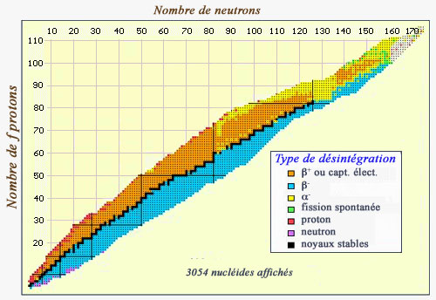
Carte des modes de radioactivité
La carte des noyaux est coloriée en fonction des modes de désintégrations. Les noyaux stables, situés au fond de la vallée de stabilité, sont en noir. Les émetteurs bêta sont situés de part et d'autre cette courbe : les bêta-moins (en bleu) du côté excédentaire en neutrons, les bêta-plus (en orange) du côté excédentaire en protons. La ligne de stabilité se prolonge à droite par une zone où dominent les émetteurs alpha (en jaune). On remarque quelques noyaux très lourds qui subissent des fissions spontanées (en vert) et très loin de la ligne de stabilité une poignée de noyaux émetteurs de protons (en rouge) ou de neutrons (en mauve). null
NUCLEUS
L'habitude d'appeler rayons alpha, bêta et gamma les noyaux d'hélium, les électrons ou les photons émis lors de désintégrations radioactives remonte à l'époque de la découverte. Nourris de culture classique, les physiciens étaient alors férus de grec et de latin.
L'appellation est demeurée. La découverte de « rayons » d'origine inconnue émis par des sels d'uranium faisait suite en 1896 à celles d'autres rayons dont on n'avait pas encore élucidé la nature : les rayons X et les rayons cathodiques. Il faudra longtemps pour comprendre l'origine des uns et des autres.
Schéma de désintégration 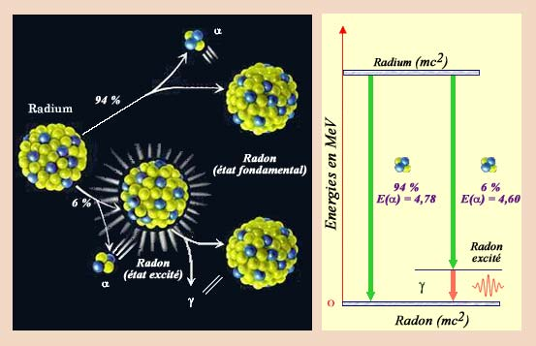
Ce noyau de radium-226, le radium de Marie Curie, se désintègre directement dans 94 % des cas dans un noyau de radon en émettant une particule alpha. Dans 6 % des cas cependant, l'émission de la particule alpha laisse le noyau de radon dans un état excité. Très rapidement, le noyau excité se débarrasse de son énergie en excédent, en émettant un rayon gamma. L'habitude est de représenter les divers modes de désintégration d'un noyau au moyen de schémas de désintégration, comme celui représenté à droite de la figure. La radioactivité gamma accompagne généralement les transformations du noyau.

Les désintégrations alpha, bêta, et gamma font intervenir les forces fortes, faibles et électromagnétiques présentes dans le noyau : le noyau évolue vers un état plus stable en émettant un rayonnement. Les deux principales causes d'instabilité sont un trop grand nombre de nucléons ou un déséquilibre entre les nombres de protons et de neutrons.
Dans le premier cas de la radioactivité alpha, le noyau recherche la stabilité en émettant un noyau d'hélium ou particule alpha. Dans le second cas, un proton se transforme en un neutron (ou l'inverse), avec émission d'un électron ou un positon, c'est la radioactivité bêta.
La radioactivité gamma est une simple désexcitation du noyau, de même nature que l'émission de lumière ou de rayons X par les atomes. Les désintégrations gamma sont généralement instantanées et suivent de très prés l'émission de particules alpha ou bêta. En effet, ces émissions laissent presque toujours le noyau dans un état excité.
Les désintégrations alpha et bêta ont en général du mal à se produire. Les durées de vie des noyaux radioactifs sont longues pour les horloges de l'infiniment petit. Elles peuvent l'être aussi pour nous. Certains éléments radioactifs naturels comme l'uranium ou le thorium ont des durées de vie de quelques milliards d'années.
Ces émissions changent la composition du noyau, donc la nature de l'atome. La radioactivité ne transforme pas le plomb en or, mais elle transmute la matière comme le font les autres réactions nucléaires.

La décroissance radioactive : une loi fondamentale
La loi de décroissance radioactive est une fondamentale de la radioactivité. Quand un noyau se désintègre en émettant une particule alpha ou un électron bêta, il se transforme : c’est ainsi que du radium devient du radon, du tritium de l’hélium-3 ! De ce fait, le nombre d’atomes de l’espèce radioactive diminue inexorablement. Il en va de même du nombre de désintégrations par seconde, que l’on appelle activité de la source radioactive, et du nombre de rayonnements émis. Marchant de concert, ces trois quantités diminuent parallèlement !

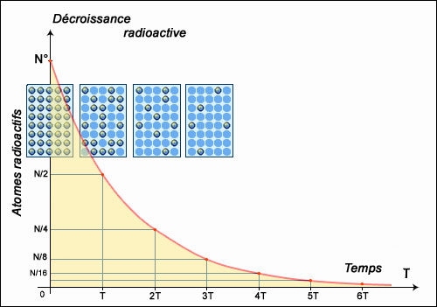
Demi-Vie
Le nombre de noyaux d’un échantillon radioactif diminue de moitié au bout d’un temps caractéristique appelé " période radioactive". Cette division par deux ne dépend pas de l’âge des noyaux. Au bout de deux périodes, le nombre de noyaux est divisé par quatre, au bout de trois périodes par huit, etc… Cette loi de décroissance en fonction du temps est dite exponentielle. La période est, avec la nature des rayonnements émis, la principale caractéristique d’un d’élément radioactif.
IN2P3
La décroissance est simple quand le noyau retrouve la stabilité après avoir émis son rayonnement : une décroissance semblable à celle d’une monnaie qui perdrait chaque année quelques pourcents de sa valeur. La population des radioéléments décroît selon une loi appelée exponentielle. Cette population est divisée par deux, chaque fois qu'un laps de temps caractéristique de l'isotope, appelé période, s'écoule. La période radioactive, qui mesure la rapidité de la décroissance, est une caractéristique du noyau.
L’évolution se complique si l’espèce radioactive est elle-même issue de désintégrations antérieures. On parle alors de filiation radioactive. L’espèce peut être également régénérée d'une façon continue par le rayonnement cosmique comme le carbone-14 dans l’atmosphère ou encore par le bombardement de neutrons à l’intérieur d’un réacteur. Au bout d’un certain temps un équilibre va s'établir : l’équilibre radioactif. En tout état de cause, le nombre de noyaux qui se désintègrent à un instant donné reste toujours en proportion du nombre de noyaux de l’espèce présents.
Des millions de milliards de milliards d'atomes sont présents dans le moindre gramme de matière. Même présents en proportion infime dans un échantillon, les noyaux radioactifs sont innombrables. L’activité (le rythme de leurs désintégrations ou des rayons qu'ils émettent) est toujours mesurée par des chiffres impressionnants qui reflètent simplement la petitesse des noyaux et leur multitude symbolisée par le nombre d'Avogadro.
La transformation radioactive d’un noyau individuel est un phénomène spontané et aléatoire dont on ne saurait prédire quand elle se produira. La transformation d'un noyau ne dépend pas de son âge et n'influence pas les autres. Un noyau de carbone 14 provenant des cendres d'un foyer d’une caverne préhistorique et un autre provenant d’un arbre fraîchement coupé ont la même chance de se désintégrer dans les temps à venir.
Cette probabilité de désintégration constante au cours du temps est une caractéristique du noyau, reliée simplement à la période radioactive.

Les déchets radioactifs décroissent aussi
La décroissance radioactive joue un grand rôle dans la gestion des déchets radioactifs. Elle est compliquée par la présence simultanée de plusieurs espèces radioactives, chacune décroissant indépendamment à son propre rythme. Par exemple, on recense 9 principales espèces contribuant à la très forte activité des déchets issus du retraitement des combustibles usés des réacteurs français. Les périodes sont très disparates : 7 possèdent des périodes allant de 2 à 90 ans ; 2 des périodes très longues, l'américium-241 (431 ans) et surtout le technetium-99 (211 000 ans).
Ces déchets ont été vitrifiés pour emprisonner la radioactivité. Il faut s'assurer que ces verres tiennent le temps nécessaire pour que cette radioactivité ne soit plus que l’ombre d’elle même. Faut-il attendre 200 000 ans, l’équivalent de 6 000 générations, comme l’affirmait une émission qui fit du bruit en octobre 2009 mais ne disait mot de cette décroissance ? De fait, la radioactivité du colis est divisée par 10 000 au bout de 5000 ans, date de la disparition de l’américium. Au delà, perdure le très faible résidu de radioactivité du technétium. L’important, c’est de confiner la radioactivité jusqu’à cette disparition de l’américium. Les ingénieurs garantissent que leurs verres tiennent au moins 10 000 ans.
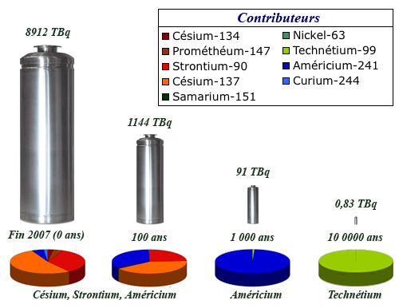
Décroissance d’un colis de haute activité
A partir de l’inventaire des constituants établis par l’ANDRA, la décroissance de l’activité du colis de déchets de haute activité à été évaluée aux temps de 100, 1000 et 10 000 ans (l’activité est ici figurée par la taille du conteneur). Les contributions des principaux éléments sont également représentées. Aux environs de 1000 ans l’américium de 432 ans de période domine, alors que le résidu de technétium (T=211 000 ans) l’emporte à 10 000 ans et au delà. On voit que la décroissance de la radioactivité du déchet serait accélérée par l’élimination de l’américium par les techniques de transmutation. IN2P3
Exemples de périodes radioactives :
Eléments chimiques | Période radioactive
Uranium 238 | 4,47 milliards d’années
Potassium 40 | 1,3 milliards d’années
Uranium 235 | 704 millions d’années
Carbone 14 | 5730 ans
Radium 226 | 1600 ans
Césium 137 | 30,2 ans
Strontium 90 | 28,8 ans
Tritium | 12,3 ans
Cobalt 60 | 5,27 ans
Iode 131 | 8,05 jours
Phosphore 30 | 2,55 minutes
Hélium 6 | 0,82 seconde

(I, numéro atomique 53) : Elément dont les isotopes radioactifs sont présents dans les produits de fission. Tous les isotopes radioactifs de l’iode (131, 132, 133, etc) ont une durée de vie courte (ex : l’isotope 131 a une période radioactive de 8,02 jours) à l’exception de l’iode 129 dont la période est de près de 16 milliards d’années.
Les isotopes 238 et 235 de l'uranium et le thorium 232 sont radioactifs. Dans les trois cas, les produits radiogéniques formés sont des isotopes du plomb : ²³⁸U donne ²⁰⁶Pb + 8⁴He (T = 4,51 × 10⁹ ans), ²³⁵U donne ²⁰⁷Pb + 7⁴He (T = 7,13 × 10⁸ ans), ²³²U donne ²⁰⁸Pb + 6⁴He (T = 1,39 × 10¹⁰ ans).
Filiation de l’uranium 238 :
²³⁸U donne ²³⁴U (période de 4,50.10⁹ ans)
²³⁴U donne ²³⁰Th (période de 2,48.10⁵ans)
²³⁰Th donne ²²⁶Ra (période de 7,50.10⁴ans)

Différentes méthodes de datation

1. La teneur en carbone-14 témoigne de l'âge d'un vestige ancien
La plus connue des techniques de datation est la datation au carbone-14. Le carbone-14 est un isotope radioactif du carbone présent en infime quantité dans l'atmosphère. Les végétaux et les animaux assimilent en permanence du gaz carbonique formé à partir de cet isotope de la même façon qu'ils absorbent le gaz carbonique formé à partir du carbone ordinaire ou carbone-12.
Le carbone-14 est constamment renouvelé. Il a pour origine des particules cosmiques provenant principalement du soleil. Ces particules quand elles pénètrent dans la haute atmosphère brisent les noyaux qu'elles rencontrent. Dans la collision, des neutrons sont libérés. Ces neutrons rencontrent à leur tour un noyau d'azote de l'air. Ils s'introduisent dans ce noyau, provoquant l'expulsion d'un proton et une transmutation en carbone-14.
Il est naturel de supposer que le bombardement cosmique responsable de cette formation est constant à l'échelle de quelques milliers d'années. Ce bombardement dépend principalement de deux facteurs qui varient très lentement, l'activité solaire et le champ magnétique terrestre. Le champ magnétique terrestre sert de bouclier contre le rayonnement cosmique. Quand sa valeur diminue, le bombardement cosmique augmente et avec lui la formation de carbone-14.
Tout être vivant assimile du gaz carbonique, dont une petite fraction contenant du carbone-14. Cette assimilation cesse à la mort de l'organisme. Le stock de carbone-14 est figé. Quand bien plus tard, un archéologue en examine les vestiges (cendres de foyer, os, restes de végétaux) le nombre de noyaux de carbone-14 a décru selon une loi exponentielle de période 5700 ans. L'archéologue date le fossile en comparant la fraction de noyaux de carbone 14 subsistant à la fraction existante au moment où l'échantillon s'est « fermé » aux échanges avec l'extérieur.
L'hypothèse la plus simple est que la teneur de radioélément au moment de la « fermeture » est la même que celle mesurée sur un échantillon de carbone prélevé sur une plante actuelle. La comparaison des activités en carbone-14 du fossile et du composé végétal actuel donne l'âge. Le calcul suppose que le taux de formation du carbone-14 atmosphérique n'a pas varié par rapport au moment où le fossile vivait. Ceci n'est pas tout à fait vrai et il est nécessaire de recaler dans le temps et d'effectuer des corrections.

La mesure de la teneur en Carbone-14 requiert le prélèvement d'un échantillon suffisant du fossile. Elle est délicate. Il existe mille milliards de fois moins (10 puissance -12) d'atomes de carbone-14 radioactifs que de carbone-12. La radioactivité d'un gramme de carbone frais se compte en coups par minute. Pour des échantillons anciens, elle devient très faible.
Depuis peu se sont développées des techniques très sensibles qui consistent à compter les atomes de carbone-14 au lieu de compter leurs rares désintégrations. Grâce à un « spectrographe de masse » couplé à un accélérateur de particules, on arrive ainsi à mesurer des teneurs en carbone-14 aussi minimes qu'un millionième de milliardième (10 puissance -15) et remonter à 50000 ans.
Cette technique a d'abord été mise en œuvre en France au centre des faibles radioactivités de Gif-sur-Yvette en France avec un instrument appelé Tandetron. Il a été remplacé depuis 2004, par Artemis, un spectromètre de masse capable de dater chaque année 4 500 échantillons de moins d'un milligramme.

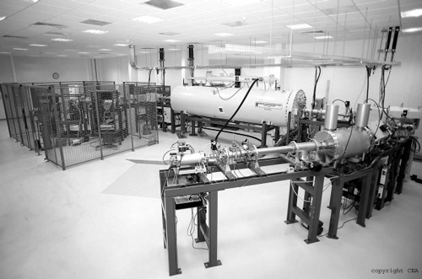
ARTEMIS : une installation pour compter les atomes de carbone-14
Quand les vestiges à dater sont très anciens, les noyaux de carbone-14 sont devenus si rares que l'observation de leurs désintégrations devient impraticable. Il faut compter les atomes de carbone-14 eux mêmes. On utilise dans ce dessein une installation lourde : un spectrographe de masse associé à un petit accélérateur. Des échantillons de quelques milligrammes du carbone à dater y sont introduits ce qui permet de mesurer les abondances isotopiques du carbone ordinaire et de son isotope radioactif. La photographie montre l'installation ARTEMIS du CEA à Saclay.
ARTEMIS/CEA

2. Remonter très loin dans le passé : datation en géologie
Pour dater des matériaux géologiques très anciens, on a recours à des radioéléments dont la période est comprise entre quelques centaines de millions d'années et quelques milliards d'années. La décroissance de ces éléments, dont le plus connu est l'uranium-238, joue le rôle de chronomètre.
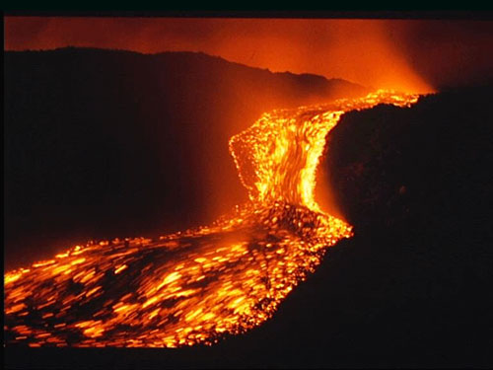

a. Potassium 40-Argon 40
L' Etna en éruption
Coulée de lave lors d’une éruption de l’Etna. Des coulées anciennes sont datées par la méthode Potassium-Argon. Au moment où le magma se solidifie, le potassium-40 se retrouve emprisonné. Il se transforme ensuite lentement, du fait de sa radioactivité, en atomes d’argon qui restent également captifs dans la roche. L’âge de celle-ci est donné par la proportion retrouvée des deux éléments.
CEA

La datation des laves par la technique du Potassium-Argon est un exemple d'utilisation en géologie de ces radioéléments. Le potassium est un élément abondant dont un des isotopes radioactifs existe à l'état naturel. Sa période extrêmement longue en fait un excellent chronomètre pour mesurer l'âge de laves anciennes. L'Argon-40, qui est un gaz noble, est l'un des deux produits de désintégration de ce potassium.
Lorsqu'un noyau de potassium-40 (⁴⁰K) présent dans un cristal se désintègre en argon-40, cet isotope - gazeux - reste prisonnier dans le réseau cristallin. Il ne s'en échappe que quand le minerai est fondu ou chauffé.
Au moment où la lave se cristallise en se solidifiant, elle contient une certaine quantité de potassium mais pas d'argon. Ce dernier s'accumule lors de la très lente désintégration du ⁴⁰K dont la période est de 1,26 milliard d'années. La quantité d'argon, accumulée dans la roche depuis qu'elle s'est solidifiée, mesure l'âge de la lave (*).
Le dosage du potassium-40 et de l'argon-40 nécessite l'emploi de techniques raffinées de spectrométrie de masse effectuées dans des laboratoires spécialisés. Cette méthode permet de dater des laves et roches volcaniques dont l'âge se situe entre 100 000 ans et 2 millions d'années.
D'autres techniques permettent de dater des âges extraordinairement variés. Par exemple, la méthode uranium-plomb permet de mesurer l'âge de 4,5 milliards d'années de la terre, et celle de l'uranium-thorium d'évaluer jusqu'à quelques centaines de milliers d'années des âges géologiques récents comme ceux des coraux.

b. Uranium-234 et thorium-230 ...

Les ruptures de l'équilibre radioactif dans un milieu permettent de mesurer des temps beaucoup plus courts que l'âge de la terre comme celui des bancs de corail. Les coraux vivent au ras de l'eau. La présence de coraux fossiles témoignent du niveau de l'océan dans des temps anciens.
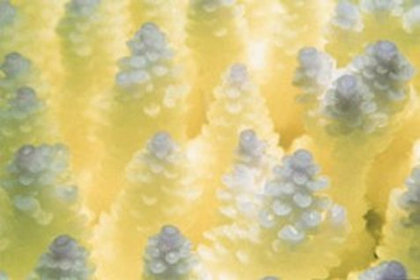
Coraux polynésiens
Barrière de colonies coralliennes de l'ile de Mooréa en Polynésie. Les coraux vivants assimilent durant leur croissance l'uranium présent dans l'eau de mer et non le thorium : après leur mort, le thorium (de période 80 000 ans) créé par la désintégration de l'uranium, s'accumule dans les cristaux d'aragonite qui forment leur squelette, et le rapport entre l'uranium et le thorium 230 donne l'âge du corail.
CNRS

On utilise, pour dater des coraux dont l'âge remonte à moins de 350 000 ans, une méthode basée sur l'apparition progressive d'un isotope du thorium, le thorium-230 dans les coraux morts. De l'uranium dissous est présent en petite quantité dans l'eau de mer, mais le thorium insoluble en est absent.
L'uranium naturel contient environ 54 grammes par tonne d'uranium-234 qui se désintègre en thorium-230 (Ces deux éléments sont issus de la filiation radioactive de l'uranium-238). Ce thorium qui est insoluble tombe sur le fond de l'océan. La filiation radioactive de l'uranium-238, interrompue dans l'eau de mer, se poursuit dans les couches de sédiments. Le thorium-230 dont la période est de 75000 ans, s'enfonce avec ces couches. En prélevant des carottes dans les couches de sédiments on peut déterminer l'âge des dépôts à partir de leur contenu en thorium-230.
Vivant près de la surface de l'océan, le corail assimile l'uranium dissous par l'intermédiaire de carbonates. C'est ainsi qu'à sa mort, l'organisme dispose d'un minuscule stock d'atomes d'uranium-234 mais pas d'atomes de thorium-230 qui se sont déposés au fond de l'océan.
L'apparition de thorium survient après cette mort. Elle est fonction du temps écoulé depuis cet instant. Elle est due à la désintégration radioactive d'un isotope de l'uranium - l'uranium-234 - présent en très petite quantité dans le corail vivant.
Activité du thorium-230 dans un corail :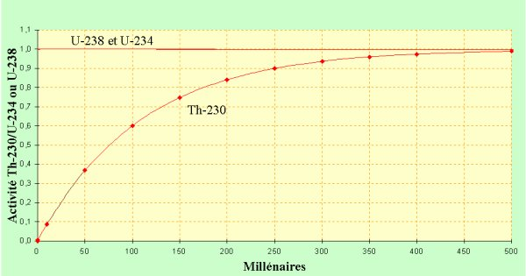
L'accumulation dans un corail du thorium-230 radioactif résulte des désintégrations de l'uranium-234. L'uranium-234 est lui-même en équilibre radioactif avec son noyau ancêtre, l'uranium-238. Les activités de ces deux noyaux sont constantes et égales à l'échelle de temps considérée. Alimenté par une source constante, le thorium-230 augmente jusqu'à ce que le nombre de noyaux qui se désintègrent équilibre le nombre de noyaux qui se forment. Il faut environ 400 000 ans pour atteindre l'équilibre. Tant que l'équilibre n'est pas atteint, la mesure du rapport des activités du thorium-230 et des uraniums fournit l'âge du corail.
IN2P3

Cet uranium-234 se transforme progressivement en thorium-230. Lentement, car les périodes sont longues. Il faut au corail environ 400 000 ans pour retrouver un nouvel « équilibre radioactif », un laps de temps qui couvre l'époque géologique du quaternaire. La mesure du rapport des activités du thorium-230 et de l'uranium-234 ou 238 donne l'âge d'un corail.
En mesurant l'âge de bancs de corail fossiles, sortis de l'eau ou immergés, on suit les variations du niveau de l'océan lors des deux derniers cycles glaciaires. On remonte ainsi à près de 300 000 ans en arrière.

3. Comment utiliser la radioactivité pour authentifier un millésime ?

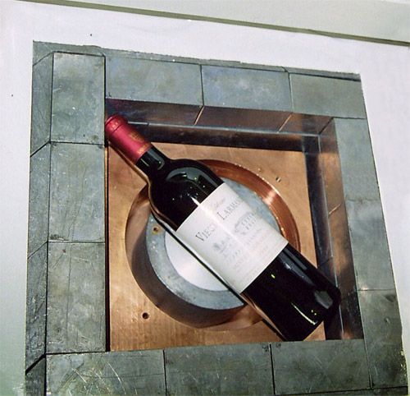
Depuis les essais nucléaires atmosphériques dans les années 1950, de grandes quantités de radionucléides artificiels issus de la fission de l’uranium ont été rejetés dans l’atmosphère. Aujourd’hui, il ne subsiste que ceux possédant une longue période tel que le césium-137 (¹³⁷Cs) avec une demi-vie de 30 ans. Suite aux essais nucléaires, ce dernier s’est déposé au cours du temps de manière homogène sur toute la surface du globe et notamment sur les vignes. Il est donc normal de retrouver des traces de ¹³⁷Cs sur les raisins et donc dans le vin. Toutefois, son niveau de radioactivité est extrêmement faible, de l’ordre de 0,01 à 1 Bq par litre de vin, bien inférieur à celui de la radioactivité naturelle.

Bouteille en cours de mesure
Bouteille d’un grand millésime de Bordeaux en cours d’analyse au-dessus d’un détecteur germanium bas bruit de fond entouré d’un blindage de plomb et de cuivre.
CENBG

C’est pourquoi il a fallu attendre la fin des années 1990 et le développement de détecteurs semi-conducteurs bas bruit de fond au germanium (Ge), sensibles à de très faibles niveaux de radioactivité, pour mettre en évidence la présence du ¹³⁷Cs dans le vin et la variation de son activité en fonction des années. Cette étude a été réalisée par différents laboratoires de Bordeaux sur des millésimes du vignoble bordelais entre 1950 et 2000.
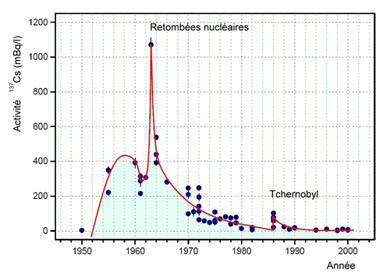
Variation de l'activité du ¹³⁷Cs au cours du temps
Courbe de l’activité du ¹³⁷Cs (mBq/L) des vins de Bordeaux en fonction de leur année de production. Cette courbe est utilisée comme référence pour déterminer si un vin est authentique ou frauduleux.
CENBG
On observe, outre les pics d’activités dus aux essais nucléaires atmosphériques entre 1952 et 1964, un pic en 1986 dû à l’accident de la centrale nucléaire de Tchernobyl. Cette courbe de référence permet donc de « dater » le vin ou tout du moins de déterminer si un vin est authentique compte-tenu de l’activité attendue en ¹³⁷Cs. Cette méthode est même infaillible pour des millésimes antérieurs à 1950 pour lesquels on n’attend pas de traces de ¹³⁷Cs. Ainsi, il est donc possible par cette technique de mettre en évidence des fraudes pour les grands millésimes.
Le grand avantage de cette technique est qu’elle est non destructive.

Césium 137 : Un radioisotope important de 30 ans de période
Le césium-137 est un élément radioactif dont la durée de vie est considérée comme moyenne. Sa période est de 30,15 ans. Cet isotope du césium est un émetteur de rayons bêta dont l'énergie moyenne est de 187 keV. Les désintégrations sont accompagnées dans 85% des cas d'un rayon gamma énergique de 661,6 keV.
Le césium-137 est produit avec une relative abondance dans les réactions de fission. L'importance de ce produit de fission au tient au fait qu'à l'échelle d'une centaine d'années, il constitue la principale source de radioactivité des déchets des réacteurs nucléaires avec le strontium-90 et les isotopes du plutonium. En cas d'accident, il constitue la principale source de contaminations à long terme.
Pour la gestion des déchets radioactifs, les deux principaux produits de fission dits à vie moyenne sont en effet le césium-137 et le strontium-90. Ces deux noyaux sont produits à raison de 24 et 10 kg par an dans le combustible usé d'un réacteur REP à eau pressurisée conventionnel.
Dans l'industrie, le césium-137 est un peu utilisé pour ses rayons gamma de 600 keV, mais on lui préfère généralement des sources de cobalt.

Le césium-137 a été répandu sur terre lors des essais dans l'atmosphère des armes atomiques. Cet isotope contribuait dans les années 60 entre 1 et 4 % de la radioactivité naturelle du corps humain. Elle a beaucoup décru depuis, davantage du fait de la dispersion, de la fixation dans le sol que du temps écoulé.
Le césium-137 est également un des principales sources de contamination radioactive lors des accidents de réacteurs. Il est un sujet de préoccupation car sa durée de vie est longue et il voyage aisément à travers la chaîne alimentaire tout en continuant à émettre ses rayonnements. Des atomes de césium participent au cycle végétal, entrant dans les plantes par les racines et retournant à la terre quand la plante meurt.
Lors de l'accident de Tchernobyl, une quantité importante de cet isotope a été disséminée. Toutefois, les analyses récentes montrent que le niveau de césium dans l'atmosphère est retombé depuis 1995 au-dessous de ce qu'il était avant l'accident en 1986, même si 15 ans après du césium-137 était encore détectable chez des sangliers sauvages de Croatie et des rennes de Norvège.
Dans l'environnement, le césium est beaucoup moins mobile par exemple que l'iode. Lors d'un accident, généralement emporté par de la vapeur d'eau, il se dépose au sol avec la pluie. Fixé par des minéraux, il reste en surface du sol. Proche chimiquement du potassium, il se retrouve notamment dans la litière des forêts après avoir été intercepté par le feuillage. Le mycélium, partie vivace des champignons qui se développe à quelques centimètres sous la surface du sol, piège le césium (comme il piège, par ailleurs, les pesticides). Il peut se concentrer dans la chaîne alimentaire, par exemple dans la chair des poissons ou du gibier. Les milieux argileux sont efficaces pour fixer le césium.
Effets sanitaires - Absorbé par l'homme, le césium se répartit dans les muscles. Sa période biologique est de 100 jours, laps de temps au bout duquel il est éliminé de l'organisme. Cette élimination relativement rapide réduit sa nocivité. Elle signifie qu'un noyau de césium-137 seulement sur 160 absorbés se désintègre dans le corps humain.
La communauté scientifique internationale s’accorde à dire que le césium se diffuse de manière homogène dans la masse musculaire. Cependant, selon des études de médecins chercheurs russes sur les suites de l'accident de Tchernobyl, le césium aurait tendance à se concentrer dans le muscle cardiaque et il pourrait y avoir un lien entre le césium-137 et des pathologies cardiaques, comme des arythmies. Contrairement à l’iode qui se fixe naturellement sur la thyroïde, rien ne prédispose pourtant à une telle concentration sur ce muscle particulier.
Bien qu'un tel lien soit improbable, la question est importante. Pour en avoir le coeur net, une étude a été lancée en mai 2009, par l’IRSN et des hôpitaux de Briansk - une des régions les plus contaminées par l’accident - pour savoir si cet effet du césium-137 existe. La réponse est attendue vers 2013-2014.

Grandeurs et unités de mesures en radioactivité
Les unités qui suivent se rencontrent toutes dans la littérature, l’adoption du système international n’est pas parfaitement entrée dans la pratique dans ce domaine.

Mesure de la radioactivité (nombre de désintégrations par seconde)
- Le « Curie » (Ci)
Le nombre de Curies mesure la quantité de radioactivité présente dans un échantillon fortement radioactif – c’est-à- dire le nombre de désintégrations qui y prennent place par seconde, sans qu’on considère la nature de ces désintégrations. L’unité choisie, le Curie, correspond à la radioactivité d’un gramme de radium 226 (radioélément découvert par Marie Curie) et est égale à 37 milliards de désintégrations par seconde.
- Le becquerel (Bq)
C’est l’unité de radioactivité du système légal. Un becquerel correspond à une désintégration d’un atome par seconde. Sachant qu’une quantité pondérale de matière égale à 1 mole contient 6,02.1023 atomes, on voit que le becquerel est une unité extrêmement faible. La très faible radioactivité associée à un becquerel conduit à utiliser le kilobecquerel, le mégabecquerel ou le gigabecquerel, voire l’ancienne unité, le Curie, correspondant à 37 GBq.

Mesure de l’interaction entre un rayonnement et la matière
- Le rœntgen (ou röntgen)
Cette unité, rarement utilisée aujourd’hui, mesure l’exposition aux rayons X ou gamma dans l’air, qui détermine le taux d’ionisation provoqué par le rayonnement. Un rœntgen correspond au dépôt de 2,58.10-4 coulombs par kilogramme d’air sec.
- Le rad
Il mesure la « dose absorbée », c’est-à-dire la quantité d’énergie cédée par un rayonnement à un échantillon. On ne distingue pas la nature du rayonnement. L’unité d’un rad correspond à l’absorption de 100 ergs par gramme de matière.
- Le gray (Gy)
Il mesure également la dose absorbée. Un gray correspond à l’absorption d’une quantité d’énergie de 1 joule par kilogramme de matière – et est donc cohérent avec le système d’unités international. Un gray est ainsi équivalent à 100 rad. On utilise aussi le centi- ou le milligray.

Mesure des effets biologiques des rayonnements
Les effets biologiques des rayonnements dépendent de l’énergie déposée dans la matière vivante, mais aussi de la nature du rayonnement et de celle de l’organe considéré.
- Dose absorbée
C’est la quantité d’énergie apportée par un rayonnement ionisant et absorbée par une masse de matière, divisée par la valeur de cette masse. Elle s’exprime en gray (1 Gy = 1 J/kg).
- Dose équivalente
Tous les rayonnements ne produisent pas les mêmes effets. Le concept de dose équivalente permet d’additionner au niveau d’un organe les effets produits par chaque type de rayonnement, en tenant compte d’un facteur de nocivité du rayonnement WR, appelé facteur de pondération. La dose équivalente totale est la somme des doses équivalentes pour tous les types de rayonnement.
Le facteur de qualité étant sans dimension, l’unité est la même que pour la dose absorbée (J/kg) et son nom spécifique est le sievert (1 Sv correspond à une dose absorbée de 1 Gy).
- Dose efficace
La dose efficace est la somme des doses équivalentes pour chaque organe ou tissu de l’organisme pondérées par un facteur WT dépendant de la sensibilité aux effets stochastiques du tissu irradié. Ces facteurs de pondération étant normalisés, leur somme est égale à 1. La dose efficace s’exprime en sievert.
Compte tenu du fait que les facteurs de pondération WR et WT sont estimés pour les effets tardifs, stochastiques, des rayonnements, la dose équivalente et la dose efficace ne doivent être utilisées que pour les faibles doses. La dose efficace est employée pour estimer le risque tardif des rayonnements et, sauf précision spéciale, c’est elle qui est utilisée dans la réglementation.
- Dose efficace engagée
Elle est utilisée pour évaluer la dose délivrée après incorporation de radionucléides dans l’organisme. Elle est calculée pour une période de 50 ans chez l’adulte, quel que soit son âge, et jusqu’à l’âge de 70 ans pour les enfants et adolescents de moins de 20 ans. Elle s’exprime en sievert.
Si l’on veut faire un calcul sur une période plus courte, 5 ou 10 ans par exemple, on calculera la dose efficace tronquée.
- Le sievert (Sv)
Il est dérivé de l’énergie absorbée exprimée en grays par les facteurs de pondération rayonnement et sensibilité des organes.
-Le rem
De façon analogue, cette unité (« rœntgen equivalent man »), rarement utilisée aujourd’hui, est dérivée de l’énergie absorbée exprimée en rad. Un sievert est ainsi égal à 100 rem.

Constante de Planck : h = 6,63. 10⁻³⁴ J.s
Nombre d’Avogadro : N_{A} = 6,02.10²³ mol⁻¹

Bibliographie :
- http://www.laradioactivite.com
- http://www.mesure-radioactivite.fr
- l’Actualité Chimique
- http://www.universalis.fr

Travail d’analyse demandé
- Définir une transformation nucléaire.
- Proposer une équation de réaction pour les transformations suivantes, en faisant apparaître A et Z
  - radium → radon
  - tritium → hélium-3
- Pourquoi mesure-t-on les effets de la radioactivité en terme d’énergie ?
- Peut-on évaluer la longueur d’onde du rayonnement γ émis lors de la désintégration radioactive du radium ?
- Soit A un nucléide radioactif et N₀ le nombre d’atomes A à l’instant t = 0. Proposer une loi d’évolution en fonction du temps de N, nombre d’atomes A.
- Comment évolue en fonction du temps l’activité radioactive A_{R} de cette population ? Quelle est l’unité couramment utilisée pour indiquer les valeurs d’activité ?
- Evaluer la masse m₁ de technétium 99 présente dans le colis de déchets radioactifs à t = 0 (fin 2007). On considèrera qu’il est seul contributeur à l’activité radioactive à 10000 ans.
- Evaluer la masse m₂ de césium 137 présente dans le colis de déchets radioactifs à t = 0 (fin 2007). On considère qu’il est le seul isotope du césium présent dans ce colis.
- A propos de l’évolution de l’activité de ce colis, le texte indique « la radioactivité du colis est divisée par 10 000 au bout de 5000 ans, date de la disparition de l’américium ». Peut-on vérifier cette affirmation en évaluant le taux de disparition de l’américium 241 ? Peut-on évaluer grâce à cette information du texte la masse m₃ d’américium présente à t = 0 (fin 2007) ?
- Comparer ces trois valeurs de masses initiales. Peut-on attribuer l’activité des déchets radioactifs seulement à la masse de déchets ? Quelle autre caractéristique est essentielle ?
- Proposer une équation pour la transformation contribuant à la formation naturelle de carbone 14.
- « Tout être vivant assimile du gaz carbonique » Expliciter cette affirmation.
- Pourquoi l’auteur de ce texte indique-t-il que la désintégration du carbone 14 se compte en « coups par minute » ? Proposer une évaluation de ce nombre de coups par minute.
- Datation des laves : on peut lire dans le document : « La quantité d'argon, accumulée dans la roche depuis qu'elle s'est solidifiée, mesure l'âge de la lave (*) ». L’astérisque renvoie à une indication relative aux hypothèses nécessaires pour que cette datation soit fiable. Quelles peuvent être à votre avis ces hypothèses ?
- Datation des coraux :
  - Justifier que l’on puisse considérer comme constantes les activités en uranium 234 et 238 dans le cadre de ces analyses.
  - Etablir à l’aide de données de ce document la loi d’évolution de l’activité du ²³⁰Th en fonction du temps, et vérifier qu’elle modélise bien la courbe proposée.
- Césium 137 :
  - Discuter de la précision de cette datation
  - « Absorbé par l'homme, le césium se répartit dans les muscles. Sa période biologique est de 100 jours, laps de temps au bout duquel il est éliminé de l'organisme. Cette élimination relativement rapide réduit sa nocivité. Elle signifie qu'un noyau de césium-137 seulement sur 160 absorbés se désintègre dans le corps humain. » Peut-on justifier ce chiffre ?
- Proposer un bilan comparé des différentes méthodes de datation proposées dans ce document (principe, nature de la grandeur mesurée, analogies, différences, choix des radionucléides…)
- Ce document soulève-t-il chez vous des questionnements relativement aux applications du nucléaire, à la sécurité, etc… ? Pouvez-vous pour certains tenter d’apporter quelques éléments de réponses après cette lecture ?

